2015－2016学年度第二学期高二月考
理科综合试题

一．选择题（1~13每小题6分，14~21每小题5分）
1．下列有关人胰岛素基因表达载体的叙述，正确的是（ ）
A．表达载体中的胰岛素基因可通过人肝细胞mRNA反转录获得
B．表达载体的复制和胰岛素基因的表达均启动于复制原（起）点
C．借助抗生素抗性基因可将含胰岛素基因的受体细胞筛选出来
D．启动子和终止密码子均在胰岛素基因的转录中起作用
2．从某海洋动物中获得一基因，其表达产物为一种抗菌性和溶血性均较强的多肽P₁．目前在P₁的基础上研发抗菌性强但溶血性弱的多肽药物，首先要做的是（ ）
A．合成编码目的肽的DNA片段
B．构建含目的肽DNA片段的表达载体
C．依据P₁氨基酸序列设计多条模拟肽
D．筛选出具有优良活性的模拟肽作为目的肽
3．为达到相应目的，必须通过分子检测的是（ ）
A．携带链霉素抗性基因受体菌的筛选
B．产生抗人白细胞介素﹣8抗体的杂交瘤细胞的筛选
C．转基因抗虫棉植株抗虫效果的鉴定
D．21三体综合征的诊断
4．现有细胞质雄性不育型细胞甲和细胞核雄性不育型细胞乙．用细胞工程的方法互换这两个细胞中的核，培养得到含乙核的甲植株、含甲核的乙植株．关于这两植株育性的描述正确的是（ ）
A．甲植株雄性可育，雌性不育 B．乙植株雄性可育、雌性不育
C．甲植株雄性不育、雌性不育 D．乙植株雄性不育、雌性不育
5．某同学在学习“细胞工程”时，列表比较了动植物细胞工程的有关内容，你认为有几处不正确（ ）
 | 植物细胞工程 | 动物细胞工程
技术手段 | 植物细胞培养、植物体细胞杂交 | 动物细胞培养和融合、单克隆抗体的制备
特殊处理 | 机械法去除细胞壁 | 胰蛋白酶处理、制细胞悬浮液
融合方法 | 物理方法、化学方法 | 物理方法、化学方法、生物方法
典型应用 | 人工种子、杂种植物 | 单克隆抗体的制备
培养液区别 | 蔗糖是离体组织赖以生长的成分 | 动物血清不可缺少
A．0 B．1 C．2 D．3
6．北极比目鱼中有抗冻基因，其编码的抗冻蛋白具有11个氨基酸的重复序列，该序列重复次数越多，抗冻能力越强，下图是获取转基因抗冻番茄植株的过程示意图，有关叙述正确的是（ ）
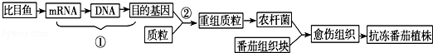
A．过程①获取的目的基因，可用于基因工程和比目鱼基因组测序
B．多个抗冻基因编码区依次相连成能表达的新基因，不能得到抗冻性增强的抗冻蛋白
C．过程②构成的重组质粒缺乏标记基因，需要转入农杆菌才能进行筛选
D．应用DNA探针技术，可以检测转基因抗冻番茄植株中目的基因的存在及其完全表达
7. 下列说法中正确的是( )
A．凡是含碳元素的化合物都属于有机物
B．易溶于汽油、酒精、苯等有机溶剂中的物质一定是有机物
C．液化石油气(LPG)主要成分是甲烷
D．电石气燃烧放出大量热，常常用于焊接或切割金属
8. 下列化学用语正确的是( )
A．苯的结构式：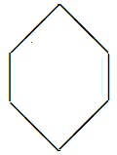
B．乙烯的结构简式C₂H₄
C．3-甲基-1-丁烯的结构简式：(CH₃)₂CHCH=CH₂
D．羟基(－OH)的电子式：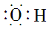
9. 苯和甲苯都是无色、有芳香气味液体， 苯沸点80°,甲苯沸点110°，苯与甲苯混合物分离方法是( )
A．蒸馏 B．重结晶 C．萃取 D. 过滤
10．下列关于有机物的说法不正确的是( )
①CH₃—CH=CH₂和CH₂=CH₂的最简式(实验式)相同
②CH≡CH和C₆H₆含碳量相同
③丁二烯和丁烯互为同分异构体
④正戊烷、异戊烷、新戊烷的沸点逐渐变低
⑤标准状况下，11.2 L的正己烷所含的分子数为0.5N_{A}(N_{A}为阿伏加德罗常数)
⑥能够快速、微量、精确地测定相对分子质量的物理方法是核磁共振谱法
A．①②⑥ B．②③④ C．②④⑥ D．③⑤⑥
11. 用现代化学方法测定某有机物结构：红外光谱图表征显示有C-H键、O-H键、C-O键的振动吸收；核磁共振谱图和质谱图如下,
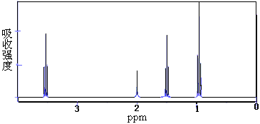
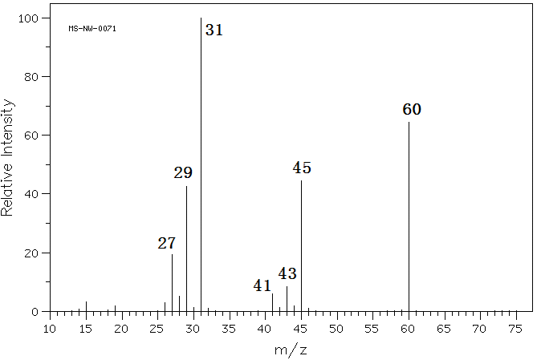
其分子结构简式为( )
A．CH₃CH₂CH₂OH B. CH₃CH（OH）CH₃ C. CH₃CH₂OCH₃ D. CH₃CH₂CH₂CHO
12. 已知C—C键可以绕键轴自由旋转，结构简式为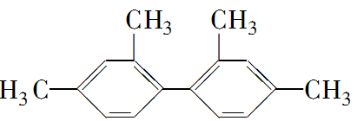的烃，下列说法中正确的是( )
A．分子中至少有9个碳原子处于同一平面上
B．分子中至少有11个碳原子处于同一平面上
C．分子中至少有16个碳原子处于同一平面上
D．该烃属于苯的同系物
13. 有七种物质：①甲烷、②苯、③聚乙烯、④1,3-戊二烯、⑤2－丁炔、⑥甲苯、
⑦环己烯，既能使酸性高锰酸钾溶液褪色，又能使溴水因反应而褪色的是（ ）
A．③④⑤ B．④⑤⑦ C．④⑤ D．③④⑤⑦
单选题（本题共8小题，每小题5分，共40分）
14．某交流发电机给灯泡供电，产生正弦式交变电流的图象如图13－2所示，下列说法中正确的是( )
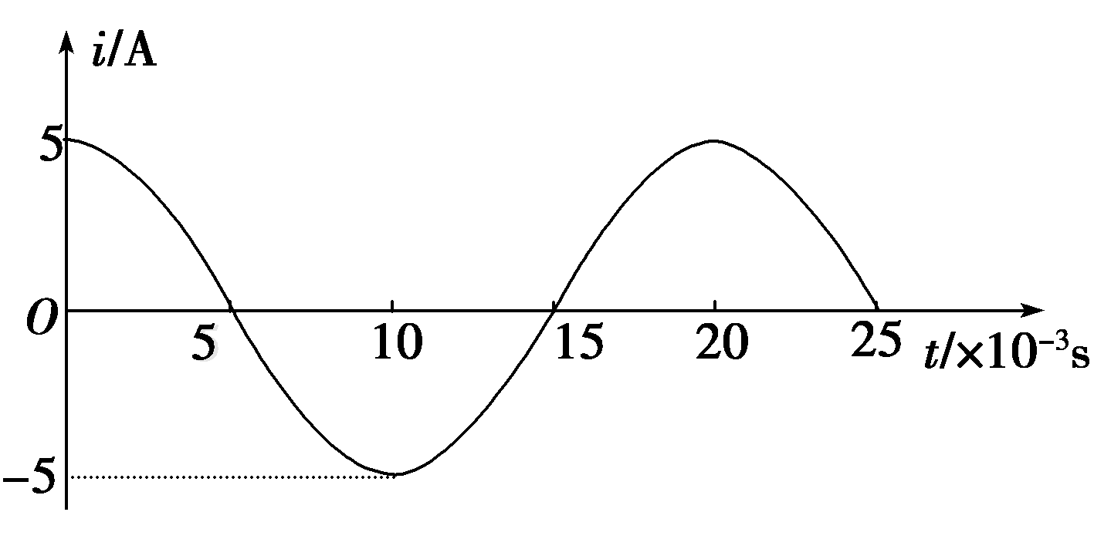
图13－2
A．交变电流的频率为0.02 Hz
B．交变电流的瞬时表达式为i＝5cos50πt(A)
C．在t＝0.01 s时，穿过交流发电机线圈的磁通量最大
D．若发电机线圈电阻为0.4 Ω，则其产生的热功率为5 W
15．如图13－4甲所示，为一种调光台灯电路示意图，它通过双向可控硅电子器件实现了无级调节亮度．给该台灯接220 V的正弦交变电流后加在灯管两端的电压如图乙所示，则此时交流电压表的示数为( )
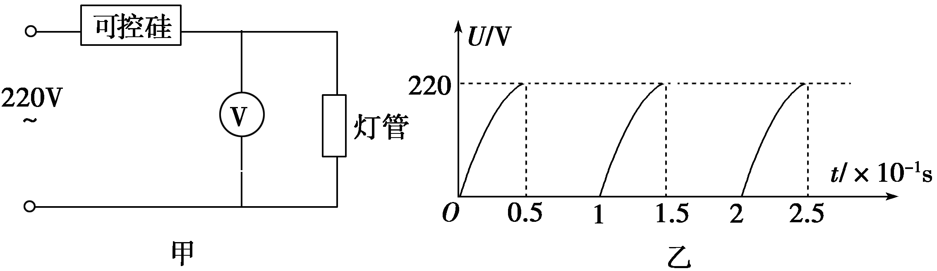
图13－4
A．220 V B．110 V C． V D． V
16．下列说法正确的是（ ）
A．动量的方向一定跟物体的速度方向相同，且动量大的物体其速度一定大
B．冲量的方向一定跟对应的作用力方向相同，且冲量大对应的作用力一定大
C．物体受到的冲量方向与物体末动量的方向不一定相同
D．合外力的冲量为零，则物体所受各力的冲量均为零
17．人从高处跳到低处时，为了安全，一般都让脚尖着地后膝盖弯曲，这样做是为了（ ）
A．减小冲量
B．减小动量的变化量
C．增大与地面的作用时间，从而减小冲力
D．增大人对地面的压强，起到安全作用
18．一对作用力与反作用力做的总功为W，总冲量为I，下列说法正确的是（ ）
A．W一定等于零，I不一定等于零 B．W可能不等于零，I一定等于零
C．W和I一定都等于零 D．W和I可能都不等于零
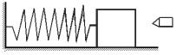
19．如图所示w--1的装置中，木块B与水平桌面间的接触是光滑的，子弹A沿水平方向射入木块后留在木块内，将弹簧压缩到最短．现将子弹、木块和弹簧合在一起作为研究对象（系统），则此系统在从子弹开始射入木块到弹簧压缩至最短的整个过程中（ ）
图w--1
A．动量守恒、机械能守恒 B．动量不守恒、机械能不守恒
C．动量守恒、机械能不守恒 D．动量不守恒、机械能守恒
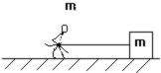
20．一只猴子用绳子拉着一块与其等质量的石块, 在光滑水平面上运动(如图), 开始时猴子和石块都静止, 然后猴子以相对于绳子的速度u拉石块, 则石块的速度为（ ）
A. $\frac{1}{2}u$ B.u C.$\frac{3}{2}u$ D.2u
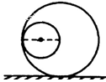
21．质量为m、半径为R的小球,放在半径为2R、质量为2m的大空心球壳内,如图所示,当小球从图示位置无初速度沿内壁滚到最低点时，大球移动的位移为（ ）
A．$\frac{R}{2}$，方向水平向右 B．$\frac{R}{2}$，方向水平向左
C．$\frac{R}{3}$，方向水平向右 D． $\frac{R}{3}$，方向水平向左
不定项选择题（本题共6小题，每小题6分，共36分，错选或不选得0分，漏选得3分）
22．如图13－7甲所示，变压器原、副线圈的匝数比为3∶1，L₁、L₂、L₃为三只规格均为“9 V,6 W”的相同灯泡，各电表均为理想交流电表，输入端交变电压u的图象如图乙所示．则以下说法中正确的是( )
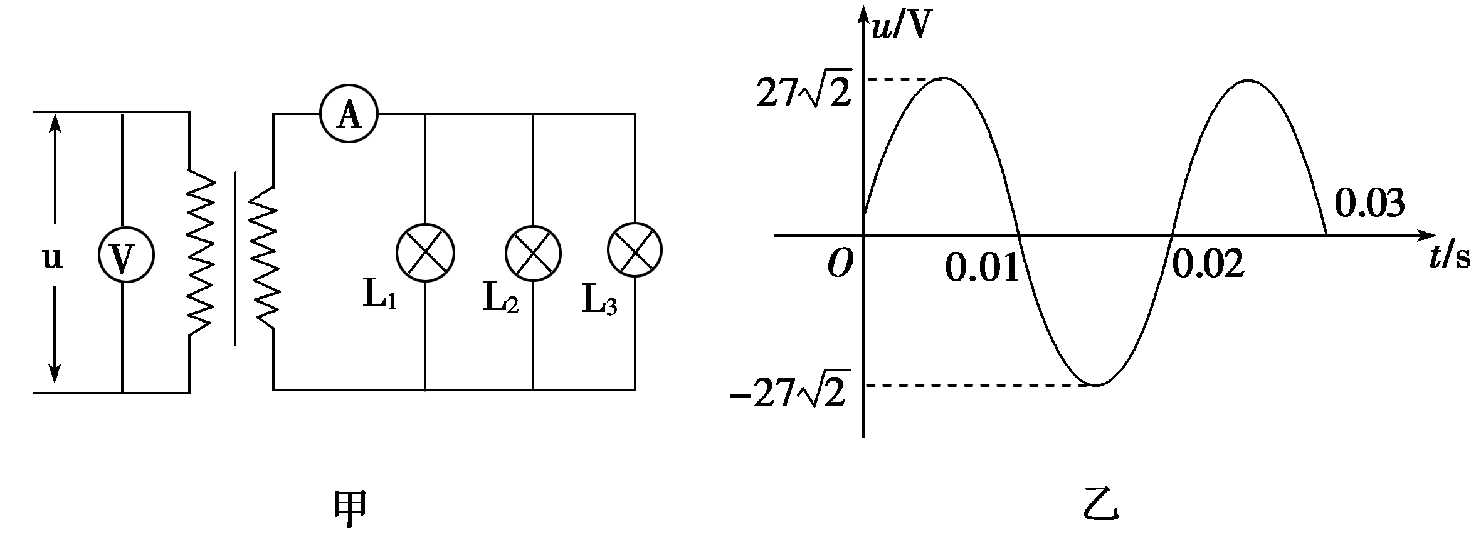
图13－7
A．电压表的示数为27 V B．三只灯泡均能正常发光
C．电流表的示数为2 A D．变压器副线圈两端交变电流的频率为50 Hz
23．如图13－8所示，变压器初级线圈接电压一定的交变电流，下列措施中能使电流表示数变小的是( )
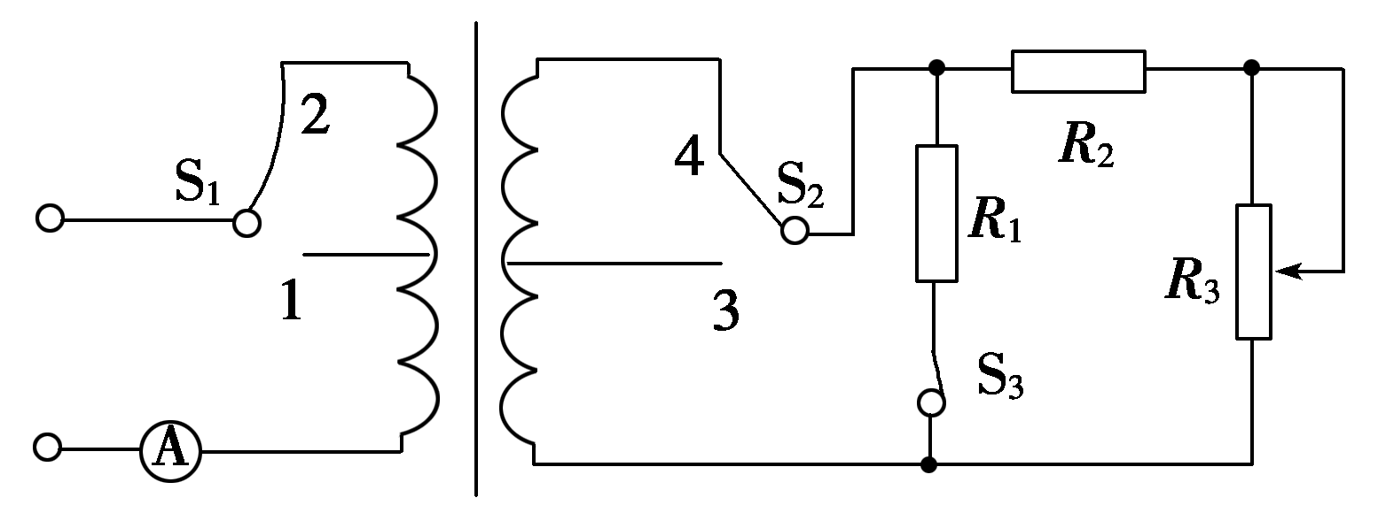
图13－8
A．只将S₁从2拨向1 B．只将S₂从4拨向3
C．只将S₃从闭合改为断开 D．只将变阻器R₃的滑动触头上移
24．如图所示，在光滑水平桌面上放着长为L质量为M的方木块，今有A、B两颗子弹沿同一水平直线分别以v_{A}、v_{B}从方木块的两侧同时射入。A、B在木块中嵌入的深度分别为d_{A}、d_{B}，且d_{A}>d_{B} ，（d_{A}+d_{B}）<L，而木块却一直保持静止，则可判断A、B子弹入射前 （ ）
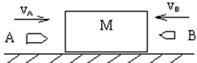
A．速度v_{A}>v_{B}
B．子弹A的动能等于B的动能
C．子弹A的动量大于B的动量
D．子弹A的动量大小等于B的动量大小
25．如图所示，位于光滑水平桌面，质量相等的小滑块P和Q都可以视作质点，Q与轻质弹簧相连，设Q静止，P以某一初动能E₀水平向Q运动并与弹簧发生相互作用，若整个作用过程中无机械能损失，用E₁表示弹簧具有的最大弹性势能，用E₂表示Q具有的最大动能，则（ ）
A．$E_{1}=\frac{E_{0}}{2}$ B．$E_{1}=E_{0}$ C．$E_{2}=\frac{E_{0}}{2}$ D．$E_{2}=E_{0}$
26．长为L质量为M的木板车停在光滑的水平面上，质量为m的立在木板车的左端，当人从左端走到右端的过程中，下列说法正确的是（ ）
A．人相对平板车位移为L B．人相对地面位移为L
C．车处于静止状态 D．车相对地面位移为$\frac{m}{m+M}L$
27．一个质量为2kg的物体以2m/s的速度向东运动，某时刻受到一个向西的力，过一段时间，该物体向西运动，当其速度也为2m/s时，下列说法正确的是（ ）
A．动量变化8kg·m/s,向东 B．动量变化8kg·m/s,向西
C．动能变化为8J D．动能变化为零
三．非选择题
计算题（本题包括2小题,共34分,解答应写出必要的文字说明,方程式和重要的演算步骤。只写出最后答案的不能得分，有数值计算的题，答案中必须明确写出数值和单位）
28．(16分) 如图所示，为一个冲击摆，它可以用来测量高速运动的子弹的速率。一质量m=10g的子弹，以一定水平速度v射入冲击摆的木质摆锤中，冲击摆的摆锤上升至最大高度时摆线与竖直方向的夹角为θ=60°，设摆锤质量M=1.00kg，摆长L=1.6m。运动过程不计空气阻力，重力加速度g取10m/s²。求：
（1）子弹击中摆锤后两者的共同速度是多大？
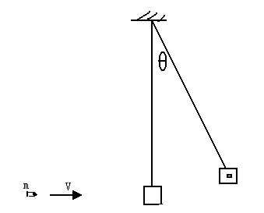
（2）子弹的初速度v是多大？

29. (18分)如图所示，在光滑的水平面上停放着一辆质量为M =10．0kg的小车，小车上的平台是粗糙的，停靠在光滑的水平桌面旁。现有一质量为m =2．0kg的质点C以初速度v₀ =6．0m/s沿水平桌面向右运动，滑上平台后以速度v₁ =2．0m/s从A端点离开平台，并恰好落在小车的前端B点。此后，质点C与小车以共同的速度运动。已知OA=0.8m，求：
（1）质点C刚离开平台A端时，小车获得的速度v₂为多少？
（2）OB的长度为多少？
（3）在质点C与小车相互作用的整个过程中，系统损失的机械能是多少？
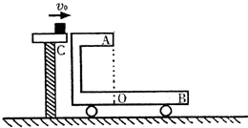

30. (10分) 乙酸和过乙酸（过氧乙酸）都广泛用作消毒剂。
已知硫酸和过硫酸的结构简式如下：
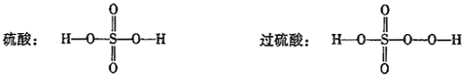
请从以下八个式子中选择答案回答下列问题:
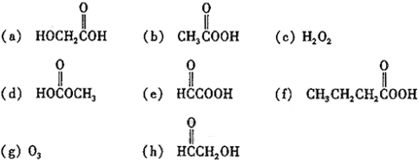
（1）乙酸结构简式为CH₃COOH，含有的官能团名称是 。
（2）过乙酸（过氧乙酸）的结构简式是 。（答案用上面结构编号）
（3）过乙酸的同分异构体是 。（答案用上面结构编号）
（4）过乙酸的同系物是 。（答案用上面结构编号）
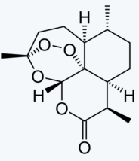
（5）中国女科学家屠呦呦获得了2015年诺贝尔奖,主要因为其在青蒿素发现及创制方面的突出贡献。青蒿素化学结构式如图, 青蒿素分子式为 。
31. (24分)某烃A 0.2 mol在氧气中充分燃烧后，生成化合物H₂O、CO₂各1 mol。
⑴烃A的分子式为 。
⑵若取一定量的A完全燃烧后，生成H₂O、CO₂各3 mol，则燃烧时消耗标准状况下的O₂ mol。
⑶若烃A不能使溴水反应褪色，其核磁共振氢谱只有一组吸收峰，则A的结构简式为 。
⑷若烃A能使溴水反应褪色，在催化剂作用下与H₂加成，其加成产物分子中含有3个甲基，则A可能的结构简式为 ， ， ， ；(不一定要填满)其中有一种分子中，所有碳原子都在同一平面内，它发生加聚反应的化学方程式为： 。
（5）若烃A为烯烃, 而且有顺反异构物, 请写出其反异构物结构式： 。
32.（24分）下表是A、B、C三种烃的有关信息；
A | B | C
①能使溴的四氯化碳溶液褪色；  ②比例模型为： | ①球棍模型为：  ②平面型结构 | ①能使溴的四氯化碳溶液褪色；  ②比例模型为：    ③能与H₂在一定条件下反应生成A
根据表中信息回答下列问题：
(1) 写出A与溴的四氯化碳溶液反应的化学反应方程式 ；
写出在一定条件下，A生成加聚的化学反应方程式__ __。
(2) B具有的性质是 （填编号）：①无色无味液体、②有毒、③不溶于水、④密度比水大、⑤与酸性KMnO₄溶液和溴水反应褪色、⑥任何条件下不与氢气反应。
写出在浓硫酸作用下，B与浓硝酸反应的化学方程式： 。
(3)实验室制取C化学反应方程式为： 。
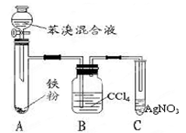
(4)如图是B与液溴制取溴苯的装置,试回答:
(a)装置A中发生有机反应的化学方程式是 。
(b)装置C中的现象 。
(c)装置B中的作用 。

非选择题（共4小题，共54分）
33、如图为利用生物技术获得生物新品种的过程，据图回答：
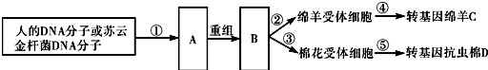
（1）在基因工程中，A表示目的基因的获取，通过PCR技术可大量产生，PCR技术的原理是： ，B表示构建的基因表达载体，其组成除了目的基因外，还必须有启动子、终止子以及 等，其中启动子是 识别和结合的部位．
（2）B→C为转基因绵羊的培育过程，其中②过程常用的方法是 ，使用的绵羊受体细胞为 ．
（3）B→D为转基因抗虫棉的培育过程，其中③过程常用的方法是 ，⑤过程的原理是 ，要确定目的基因（抗虫基因）导入受体细胞后，在棉花细胞中是否成功表达，从分子水平上鉴定可以用采用的方法是 ．
34、科学家利用番茄（2N）和马铃薯（4N）利用如图技术得到“番茄﹣马铃薯”植株．请回答下列问题：
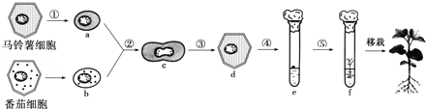
（1）获得a、b所选用的酶为 ，c和d的名称依次是 、 ．
（2）图示技术名称是 ；由d培育成植株的过程运用的技术手段是 ，其依据的原理是 ．
（3）过程②称为 ，所用的化学诱导剂一般是 ，③过程成功的标志是 ．
（4）过程④是 ，诱导f中植株生根过程中培养基中生长素与细胞分裂素的比值较④过程 （高/低）；最终获得的“番茄﹣马铃薯”属于 倍体植株．
35、如图是某实验室做的通过动物纤维母细胞等获得单抗的实验研究．据图回答相关问题．
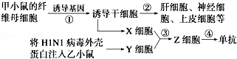
（1）X、Y、Z细胞的名称分别是 、 、 ．
（2）①过程类似于植物组织培养技术中的 过程．与纤维母细胞相比，诱导干细胞的全能性较 ．②过程的实质是 ．
（3）③过程中需用到的生物诱导剂是 ．
（4）④处需要筛选，其目的是 ．
（5）若用含放射性³²P标记的核苷酸的培养基培养Z细胞，能检测到放射性³²P的细胞器是 、 ．
36、下图为三种质粒和一个含目的基因的片段的示意图。图中Ap为氨苄青霉素抗性基因，Tc为四环素抗性基因，lacZ为蓝色显色基因，EcoR Ⅰ（0.7Kb）、PvuⅠ（0.8 Kb）等为限制酶及其切割的位点与复制原点的距离，1Kb=1000个碱基对长度。请据图回答：
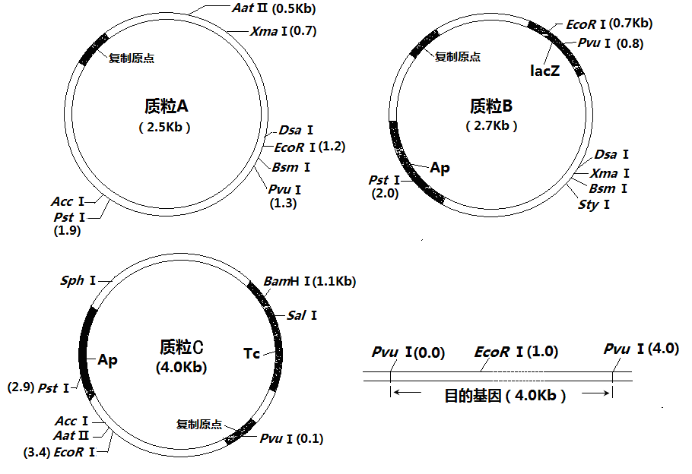
（1）质粒A、C不能作为目的基因运载体的理由分别是 、 。
（2）基因工程中检测筛选含有目的基因的重组质粒是一个重要的步骤。现运用 酶切质粒，完全酶切后进行电泳观察，若出现长度为1.1kb和 kb，或者 kb和 kb的片段，则可以判断该质粒已与目的基因重组成功（重组质粒上目的基因的插入位点与EcoRⅠ的识别位点之间的碱基对忽略不计）。
（3）将筛选含有目的基因的重组质粒导入大肠杆菌的载体可以是 （多选）。
A.质粒 B.动物病毒 C.噬菌体 D.植物病毒
（4）为了筛选出成功导入重组质粒的大肠杆菌，首先将大肠杆菌在培养基上培养，得到如图示1的菌落。再将灭菌绒布按到培养基上，使绒布面沾上菌落，然后将绒布按到含 的培养基上培养，得到如图2的结果（空圈表示与图1对照无菌落的位置），挑选目的菌的位置为 。
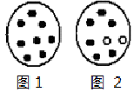
（5）PvuⅠ能识别的序列和切点是–G↓GATCC–请画出质粒被切割形成黏性末端的过程图。

2015－2016学年度第二学期高二月考
理科综合生物答案

一．选择题
1．C 2．C 3．B 4．C 5．C 6．B
二．非选择题
33、（每空1分）
（1）DNA复制 标记基因 RNA聚合酶；
（2）显微注射法 受精卵
（3）农杆菌转化法 植物细胞的全能性 抗原-抗体杂交
34、（除标明外，每空1分）
（1）纤维素酶和果胶酶 （正在融合的）原生质体 杂种细胞
（2）植物体细胞杂交技术 植物组织培养 植物细胞全能性
（3）原生质体融合 PEG 杂种细胞再生出细胞壁（形成新的细胞壁）（2分）
（4）脱分化 高 六
35、（除标明外，每空1分）
（1）骨髓瘤细胞 B淋巴细胞 杂交瘤细胞；
（2）脱分化 高 基因的选择性表达；
（3）灭活的病毒
（4）筛选出能产生特异性抗体的杂交瘤细胞（2分）
（5）核糖体（2分） 线粒体（2分）
36、（每空2分）
（1）缺少标记基因 复制原点被限制酶切割
（2）EcoRⅠ 5.6 3.1 3.6
（3）AC
（4）氨苄青霉素；图1培养基中对应图2中消失的菌落
（5）
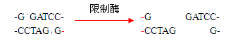

2015－2016学年度第二学期高二月考
理科综合物理答案

选题择
题号 | 14 | 15 | 16 | 17 | 18 | 19 | 20 | 21 | 22 | 23 | 24 | 25 | 26 | 27
答案 | D | C | C | C | B | B | A | D | BCD | BCD | AD | AD | AD | BD

三、计算题
28、解：（1）摆锤和子弹一起上升过程机械能守恒，则
$(m+M)\text{gL}(1−\text{cos}θ)=\frac{1}{2}(m+M)v_{1^{2}}$ 4分
代入数据解得子弹击中摆锤后两者的共同速度$v_{1}=4m/s$ 4分
（2）子弹进入木质摆锤的过程中，内力远大于外力，系统动量守恒，则
$\text{mv}=(m+M)v_{1}$ 4分
代入数据解得子弹的初速度：v=404m/s 4分
29、(18分)解：（1）质点C离开平台的过程中质点C和小车组成的系统，动量守恒：
m$υ_{0}$=m$υ_{1}$+M$υ_{2}$ （2分）
代入数据得v₂=0．8m/s （2分）
(2)从质点C离开A后到还未落在小车上以前，质点C作平抛运动，小车作匀速运动
则：$h=\frac{1}{2}{\text{gt}}^{2}$（2分）,$s=(υ_{1}−υ_{2})t$ （2分）
解得：s=0.48m（2分）
（3）设小车最后运动的速度为$υ_{3}$，系统水平方向上动量守恒：（1分）
m$υ_{0}$=（M+m）$υ_{3}$ （2分）
设OB水平面的重力势能为零。由能量守恒定律得
$\text{mgh}+\frac{1}{2}{mυ}_{0}^{2}=\frac{1}{2}(M+m)υ_{3}^{2}+ΔE$（3分）
由④、⑤两式解得△E =46J（2分）

2015－2016学年度第二学期高二月考
理科综合化学答案

7、D 8、C 9、A 10、D 11、A 12、B 13、B
30. 羧基 b； ad； f C₁₅H₂₂O₅
31. ⑴C₅H₁₀ ⑵4.5 ⑶
⑷
、、
⑸
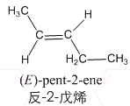
32. (1)
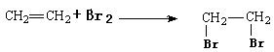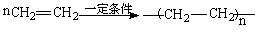
(2) ②③ 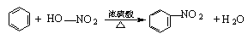
(3) CaC₂ + 2H₂O → Ca(OH)₂ + C₂H₂↑
(4) + Br2 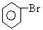 + HBr 导管口有白雾出现，溶液出现淡黄色沉淀。除去HBr气体中的溴蒸气。

